暨南大学本科实验报告专用纸
课程名称 汇编语言实验 实验项目名称 安装新的 int9 中断例程 实验项目编号 14 实验项目类型 上机 实验地点 517 成绩评定
学生姓名 陈文笛 学号 2021103285 学院 网络空间安全 系 网络空间安全 专业 网络空间安全 实验时间 2023 年 5 月 22 日 下 午～ 月 日 午 温度 ℃ 湿度 指导教师 张银炎

实验简介
安装一个新的 int 9 中断例程，功能:在 DOS 下，按下“A”键后，如果松开 则显示满屏幕的“A”(字符显示属性为蓝底高亮红色)，其他键照常处理。
1.实验报告中须提供源程序、测试结果截图、及源代码编写思路说明。
实验结果截图
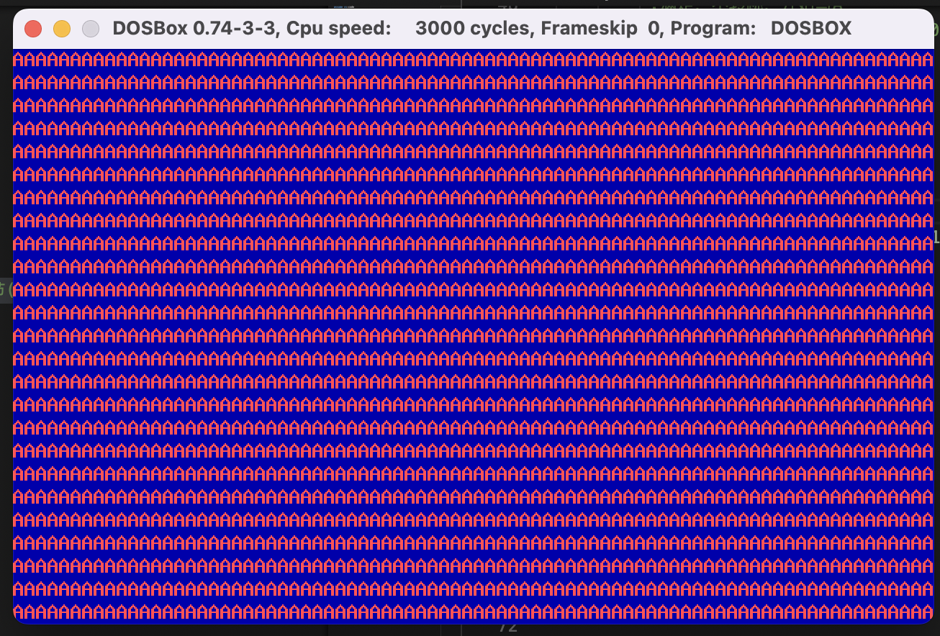
实验结果分析
如图，显示满屏幕的“A”（蓝底高亮红色），实验成功。不支持全屏，所以高亮无法显示。

编写思路说明
首先从整体过程上来说要实现3个部分：1.编写一个新的中断程序2.安装新的中断程序3.要保证旧的中断程序的执行
其中 1.编写一个新的中断程序 的主要实现如下：
1.从60h端口读取输入 2.判断输入是否符合 3.若符合，将“A”字符写满显示空间
其中 2.安装新的中断程序 的主要实现如下：
1.将新的中断程序复制到安全的空间 2.将新的中断程序地址写到中断向量表
其中 3.要保证旧的中断程序的执行 的主要实现如下：
1.由中断向量表中读取旧的中断程序的地址 2.保存好旧的中断程序的地址 3.在新的中断程序执行前利用call和旧的中断程序的地址，执行旧的中断程序的地址

代码
assume cs:code

code segment
start:
;将程序写入
push cs
pop ds;将cx赋值给ds

mov ax,0
mov es,ax

mov si,offset int9;ds:si为源地址
mov di,204h;es,di为目标地址，一段安全的空间0:200，但前面[200]和[202]要存放原int9的IP和CS

mov cx,offset int9end-offset int9
cld;传输方向为正
rep movsb

;记录下原始的中断程序地址,写入新程序前
push es:[9*4]
pop es:[200h]
push es:[9*4+2]
pop es:[202h]

;改变中断向量表
cli
mov word ptr es:[9*4],204h
mov word ptr es:[9*4+2],0
sti

mov ax,4c00h
int 21h

int9:
push ax
push bx
push cx
push es

in al,60h;接收输入

pushf;标志寄存器入栈
call dword ptr cs:[200h];执行旧程序

cmp al,9eh;A的断码
jne int9ret
;满足，不转跳，开始写A
;一般一屏的内容在显示缓冲区共占4000个字节(实验8)

mov cx,2000
mov ax,0b800h
mov es,ax
mov bx,0

s: mov byte ptr es:[bx],'A'
mov byte ptr es:[bx+1],00011100B
add bx,2
loop s

int9ret:
pop es
pop cx
pop bx
pop ax
iret
int9end:
nop
code ends
end start

暨南大学本科实验报告专用纸(附页)

